ต้องการแก้ไขหมายเลขInvoice ของเอกสาร Receiving แต่ Status Committed แล้วทำอย่างไร
หมายเหตุ:เอกสาร Receiving ที่ Status Committed แล้วจะสามารถแก้ไขได้ 2 ส่วน ดังนี้
1. Invoice Date(วันที่ของใบแจ้งหนี้)
2. Invoice#(หมายเลขใบแจ้งหนี้)
วิธีแก้ไข
ไปที่เอกสาร Receiving (ตัวอย่าง RC25060108) 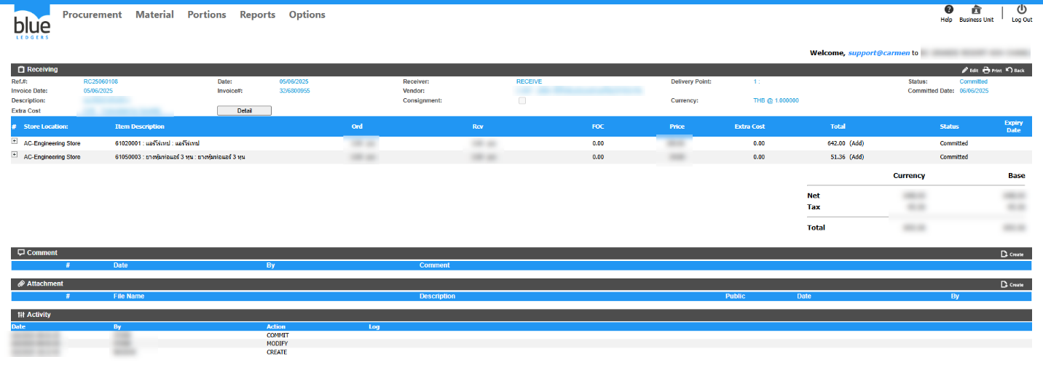
กดปุ่ม Edit
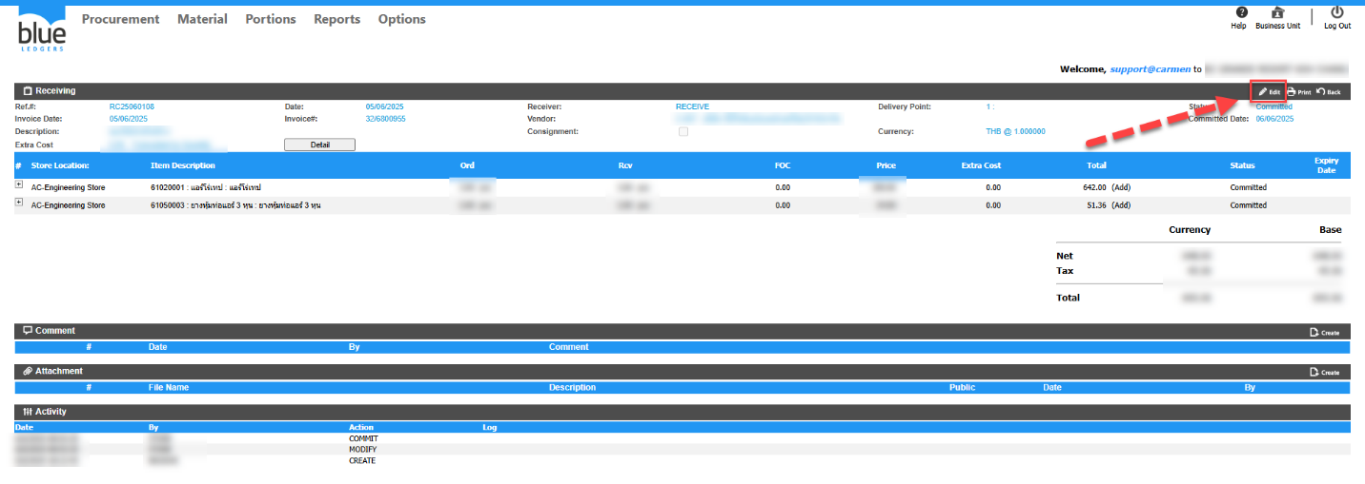
ทำการแก้ไขหมายเลข Invoice#: แล้วกด Save หลังแก้ไขข้อมูลให้ดำเนินการ Posting from Receiving ไปที่ AP อีกครั้ง
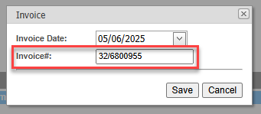
Tag: Procurement
Related topics:
#ทำReceiving ไม่ได้ แจ้งError
#Receiving รับเกินราคาPO ไม่ได้ ระบบแจ้ง Warning
#ทำ Credit Note หาหมายเลขเอกสาร Receiving ไม่เจอ
#Receiving รับเกินจำนวนของPO ไม่ได้ระบบแจ้ง Warning

